**상관 서브쿼리(Exists)**

1. **select *from sample551;**
2. **select *from sample552;**

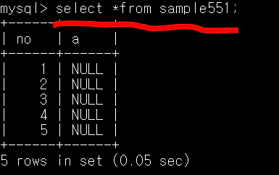 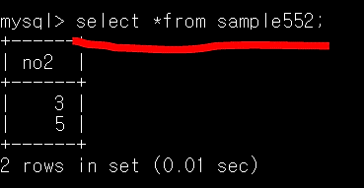

1. **update sample551 set a = ‘있음’ where**

**exists(select *from sample552 where no2 = no);**

1. **select *from sample551;**

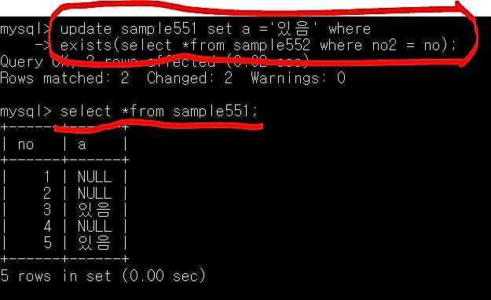

Exists 🡪 행마다 조사, 열끼리 비교하여 일치하면 참을 반환

서브쿼리만을 살펴보면 열 no2는 알 수 있지만, 열 no는 알 수 없지만 실행됨

부모 명령과 자식인 서브쿼리가 특정 관계를 맺는 것을 [상관서브쿼리]라고 함